Desfile reúne trajes elaborados com criatividade e reciclagem de materiais
Evento é parte do projeto de extensão Estúdio Latino-Americano de Moda, que tem por objetivo a produção de peças social e ambientalmente justas

Na sala onde funciona o Estúdio Latino-Americano de Moda (ELAM), máquinas de costura e tecidos misturam-se a pulseiras de relógios, lantejoulas de papelão e plástico, lacres de latas de alumínios e outros materiais que compõem os trajes que serão apresentados no desfile programado para esta sexta-feira (08), a partir das 17h, na Biblioteca da UNILA, no PTI.
O ELAM é um projeto de extensão que segue o conceito do Fashion Revolution, um movimento criado em 2013 e que busca uma mudança radical na forma de fazer e usar a moda a partir da produção social e ambientalmente justa. A docente do curso de Arquitetura e Urbanismo, Karine Queiroz, é a coordenadora do projeto que reúne cerca de 60 estudantes. Eles desempenham as funções de criadores de moda e auxiliares de produção e estão encarregados do desenho e confecção dos 28 trajes que serão exibidos no desfile e dos detalhes da infraestrutura necessária.
Antes de chegar às tesouras e costuras, os participantes aprenderam conceitos e estratégias de reutilização (upcycling) de materiais para o desenvolvimento de roupas, acessórios, adereços, figurinos. Tudo “na defesa da moda como indústria criativa e terreno propício para a integração dos objetivos do desenvolvimento sustentável”, explica Karine.
“O projeto é, prioritariamente, educacional. Como tem foco no sustentável e no upcycling, o objetivo é indicar que nem sempre o que parece lixo é lixo”, comenta a docente. Embalagens plásticas e de papelão colorido podem virar paetê, por exemplo, como poderá ser visto em uma das peças que estão sendo produzidas. Também há o aproveitamento de material de descaminho, doado pela Receita Federal e de roupas que seriam descartadas. “Moda é um fazer, a gente descobre também a concretude da vida: por vezes, ideias muito interessantes são difíceis de fazer. Mas acho que nunca mais a gente joga um jeans fora sem pensar duas vezes”, comenta.
A coleção, que é de criação coletiva, tem como tema as mudanças climáticas. “A viga é feita de momentos”, tema do desfile ELAM Bafônico, faz referência ao vocabulário dos barrageiros que construíram a Usina de Itaipu. “O discurso da passarela não é ficção. É a vida real”, reforça Karine. Essa vida real também será percebida nos modelos que irão apresentar a coleção: estudantes, docentes e técnicos. “Vamos unir moda sustentável com a diversidade de corpos”, conta a coordenadora, salientando que haverá pessoas com diferentes alturas, pesos, gênero. “Faz tudo parte do movimento Fashion Revolucion, que é um manifesto por uma moda mais sustentável, mais justa, e que seja prudente em relação ao meio ambiente e inclusiva”.
O desfile está dividido em três atos. No primeiro, chamado Natureza, as peças fazem referência à flora e à fauna locais, como o guaimbê, a helicônia e a onça-pintada. O segundo ato está inspirado e leva o nome do filme Mad Max. O filme mostra um colapso climático que acontece em 2022, com a trama se desenvolvendo em 2023. “Tudo muito destroyed (destruído). Balenciaga destroyed unileiro: tem latinha, paetês de plástico”, explica Karine, referindo-se à casa de moda criada pelo estilista espanhol Cristóbal Balenciaga. Depois da destruição, o desfile vai mostrar os criadores de um “Futuro ancestral”, cuidado por Pachamama, todo em azul.
Criação e produção

Karine Queiroz conseguiu reunir um criativo e disposto time de estudantes no ELAM. Uma das mais animadas com o projeto é Liz Mayna Nogueira, aluna de Arquitetura e Urbanismo que dedicou algumas semanas para ajudar na produção das peças. “Nunca tinha visto esse tipo de desfile. Não tenho a criatividade necessária para montar um look, mas é bem legal colocar mãos à obra, aprender técnicas”, diz a jovem que, até então, jamais havia tocado em linhas e agulhas. Do conceito do Fashion Revolution, Liz havia ouvido pouca coisa. “Mas estou amando. Pra gente é tudo muito fácil pegar e jogar no lixo, e essa parte de reaproveitar e criar coisas novas foi muito diferente. Querendo ou não ajuda muito o meio ambiente e a gente, porque o modo de olhar as coisas é o mais importante.”
Letícia de Andrade Américo e Guillermo de Assis, ambos também estudantes de Arquitetura e Urbanismo, são dois dos criadores da coleção e desenvolveram trajes para a primeira fase do desfile, que tem como tema a natureza. “Eu adoro plantas e decidi criar meu look com bastante verde”, conta Letícia que nessa atividade pode unir arte e moda, que dividem suas preferências. Guillermo já teve experiência com o setor de moda e viu no ELAM uma possibilidade de exercer a criatividade, em um trabalho com o qual tem proximidade. “Achei que seria uma oportunidade. Meu curso mexe bastante com criatividade. [O projeto é uma forma de] esvaziar a criatividade, dar vida para ela de outras formas, com tecido e costura.”
A venezuelana Yannelys Karolina Mendoza começa seus estudos em Biotecnologia na UNILA somente no ano que vem, mas, morando com o irmão, que faz Arquitetura e Urbanismo, ficou sabendo do projeto e, incentivada, está participando do ELAM. Ela é uma das criadoras e vai apresentar seu trabalho no segundo ato do desfile. Uma das peças que compõem o traje é uma calça oversize feita com sobras de couro trançadas e presas com lacres de latas de alumínio. “Minha ideia foi me colocar nesse momento [um futuro distópico e destruído] em que as pessoas não têm eletricidade, não têm nada. É tudo tecido à mão, não tem nenhuma costura, está tudo entrelaçado. Roupas feitas com materiais encontrados nesse mundo onde não temos muita coisa”, explica.
Para ela, descobrir as possibilidades de tratar a moda como uma indústria que respeita o meio ambiente abriu novos horizontes. “É interessante aprender a criar coisas a partir de materiais, de tecidos que seriam jogados no lixo, especialmente as roupas, que consumimos muito e logo vira lixo”, diz. A peça de couro e lacre levou várias semanas para ficar pronta. “É muito trabalhoso fazer a peça e isso traz o valor com o cuidado e [é importante] levar isso para a nossa vida futura. Transformar. Poder fazer moda do lixo.”

Fotos de: Jonathan Chung
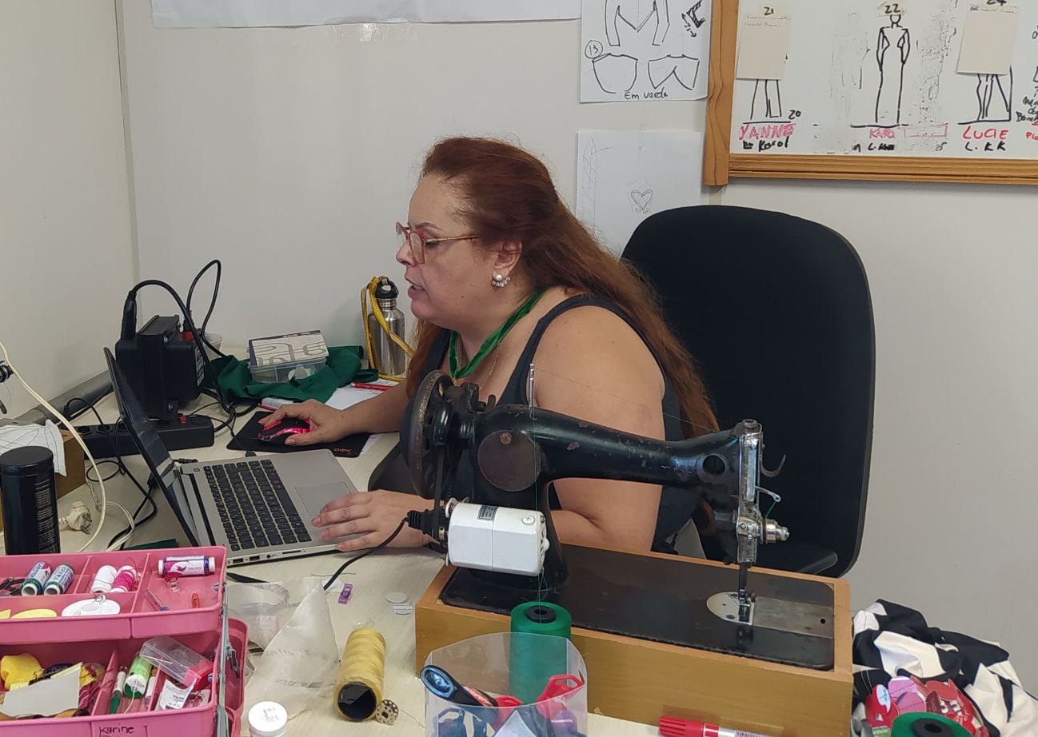
ELAM_Karine -- Karine Queiroz: produção de moda seguindo os conceitos do fashion Revolution

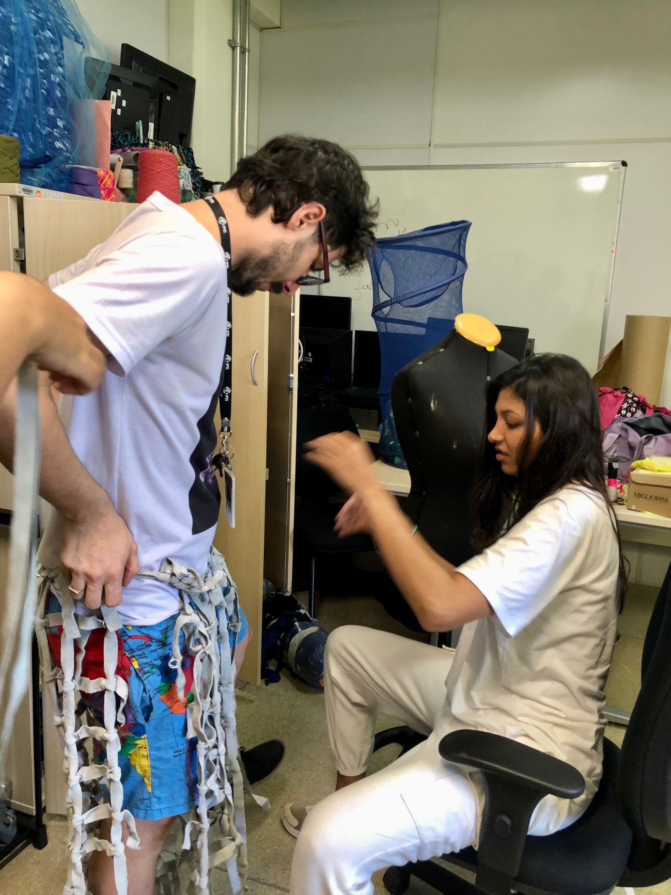
ELAM_Yannelys -- Yannelys confecciona o traje com tiras de couro e lacres de alumínio
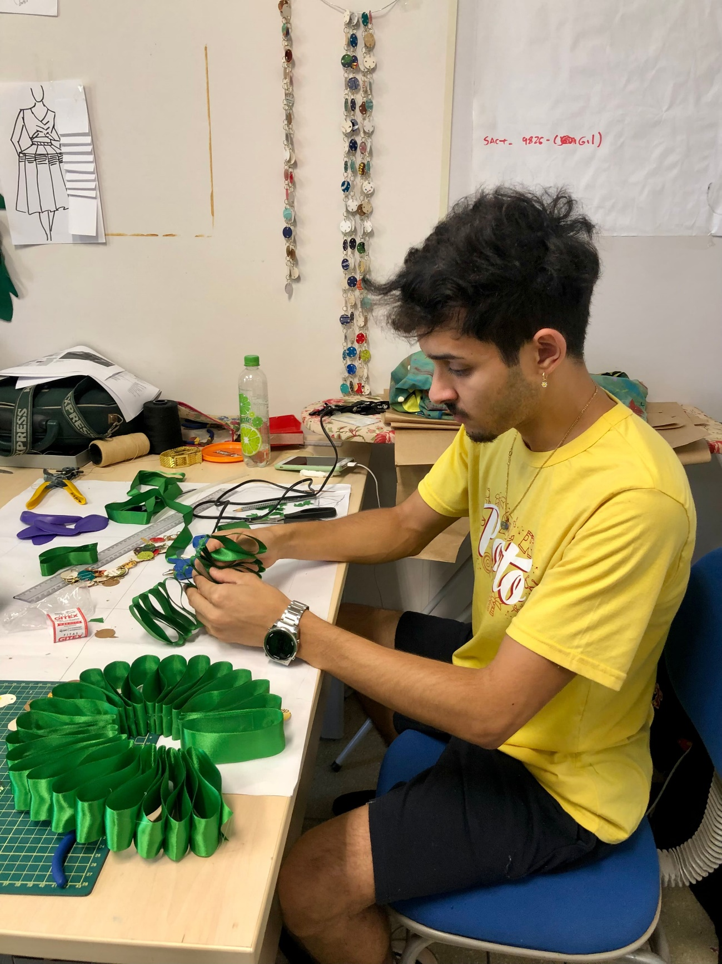
ELAM_guillermo -- Guillermo produz o traje que fará parte da primeira fase do desfile

